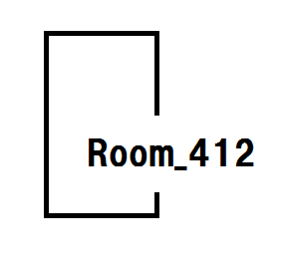
No.
利用申込書

年 月 日
展示タイトル
氏名（団体名）
申込者  （連絡先） | 氏名
申込者  （連絡先） | 住所
申込者  （連絡先） | TEL | （ ） | FAX | （ ）
申込者  （連絡先） | e-mail | @
利用者
※複数・グループの場合はメンバーを列挙してください。
利用期間 | 年 月 日 （ ）～ 月 日 （ ）
搬入・搬出予定日時 | ［搬入］ 月 日 時 ［搬出］ 月 日 時
展示概要 | ●展示物の概要を記述してください。

送付先：Room_412 申込担当宛
※送付方法（以下のいずれかの方法でお願い致します）
・
・郵送：〒150-0031 東京都渋谷区桜丘町15-8 高木ビル412号室

e-mail：info@ room412.jp （WordもしくはPDFの形式で添付してください。）

※送付後にTel: 050-5319-8428に確認のご連絡をお願いいたします。

